ОПРОСНЫЙ ЛИСТ ДЛЯ ЗАКАЗА КОМПЛЕКТНОЙ НАСОСНОЙ СТАНЦИИ (КНС)
Объект, регион
Заказчик
Контактное лицо |  | Тел.:
Должность |  | Email

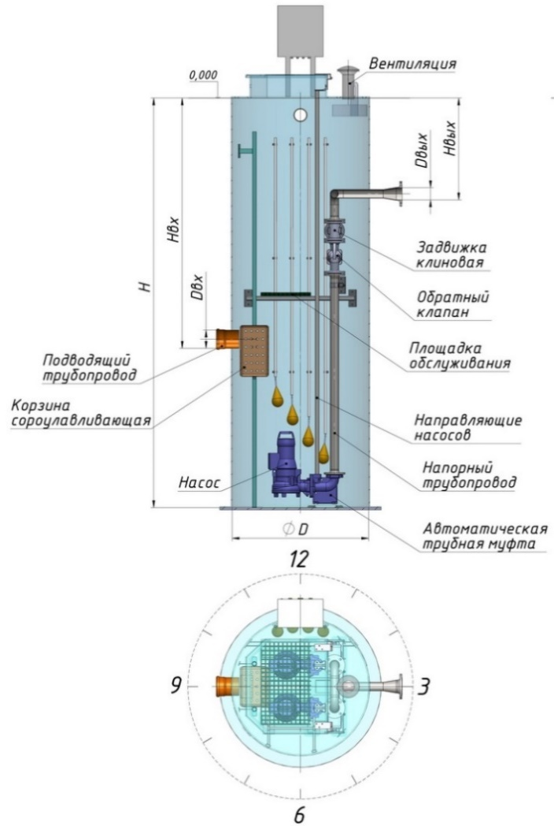  Доп. комплектующие:  - корзина для сбора мусора: ☐ да ☐ нет  - материал корзины: ☐ сталь ☐ стеклопластик  - площадка обслуж. из нерж. стали: ☐ да ☐ нет  - шиберный затвор на входе КНС: ☐ да ☐ нет  - измельчитель на входе в КНС: ☐ да ☐ нет  - расходомер на напорной магистрали: ☐ да ☐ нет  - манометр: ☐ да ☐ нет  - взмучиватель осадка: ☐ да ☐ нет  - утепление корпуса: ☐ нет ☐ да, высота _____ мм  - другое: _________________________________ | Исходные данные для расчета КНС и подбора насосов
- тип перекачиваемой среды:
☐ливневые стоки ☐ хоз. бытовые стоки ☐ пром. стоки
- максимальный расход: _______ ☐ л/с ☐ м³/ч
- максимальный напор: ________ м *
- количество насосов:
___ рабочих ___ резервных ___ на склад
- марка насоса (согласно проекту): ______________________
- параметры патрубков:
 |  |  |  | Входящий | Выходящий
 |  | Количество, шт.
 |  | Направление, в часах
 |  | Диаметр Dвх/Dвых, мм
 |  | Заложение (Hвх, Hвых), мм
 |  | Материал
 |  | Тип соединения
- габариты корпуса КНС:
☐ заданные ☐ изменяемые
 |  | диаметр: |  | высота:
эффективный объем _____ м³

* при отсутствии сведений о напоре или необходимости его корректировки требуется дополнительно указать:
- длина напорной магистрали ____ м;
- макс. разность геодезических высот напорной магистрали ______ м.

- исполнение КНС:
☐ под газон (по умолчанию) ☐ под асфальт
 | Исходные данные для расчета шкафа управления
- размещение: ☐ в помещении ☐ на улице ☐ под землей
- пуск «звезда-треугольник»: ☐ да ☐ нет
- плавный пуск: ☐ да ☐ нет
- автоматический ввод резерва: ☐ да ☐ нет
- диспетчеризация: ☐ Modbus ☐ сухой контакт
- GSM: ☐ да ☐ нет
- искрозащита: ☐ да ☐ нет
- Ethernet: ☐ да ☐ нет
Дополнительные требования:
В корпус стандартной комплектной насосной станции входят: цилиндрический корпус с крышкой, отбойник, лестницей из нерж. стали, площадкой или ступенью обслуживания из стеклопластика, напорный трубопровод, комплект запорно-регулирующей арматуры, такелажный комплект.

